Фамилия _______________________

1. Город Москва был основан :

А) более 300 лет назад

Б) более 850 лет назад

В) более 1000 лет назад

2. Основателем Москвы был:

А) Георгий Победоносец

Б) Юрий Долгорукий

3. Какая достопримечательность есть в Москве?

А) Третьяковская галерея

Б) Петропавловская крепость

В) Колизей

4. На какой картине изображён Московский Кремль в более древние времена?

А) Б)

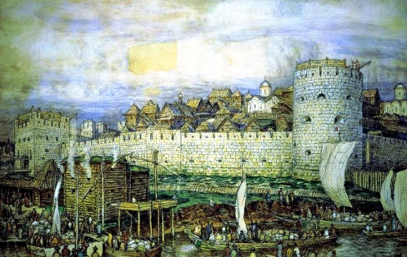 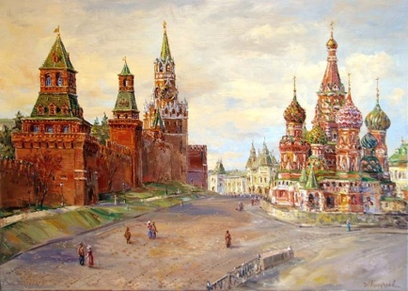

5. Стены из белого кирпича были выстроены в Московском Кремле при:

А) Иване Калите Б) Дмитрии Донском